Izvješće o izvršenju Godišnjeg plana i programa za šk. god. 2022./2023.

Pedagoška statistika školske godine 2022./2023.
Prošle godine upisano je 569 učenika: 289 učenika i 280 učenica. Prosječna ocjena općeg uspjeha bila je 4.34 (prošle godine 4.44).
Odličnih učenika bilo je 281 ili 49% (lani 51%).
Vrlo dobrih učenika 260 ili 46% (lani 46%).
Dobrih učenika 27 ili 4,7% (lani 2,9% ).
Dovoljnih 0 (lani 0,17%).
Nedovoljnih 1 ili 0,18% (lani 0,17%).
Najbolji razred je bio 4.F s prosjekom 4.65 i 15 odličnih učenika, a najlošiji 4.E s prosjekom 4.07 i 7 odličnih.
Najbolji razredi u generaciji su:
Među prvim razredima: 1.A s prosječnom ocjenom općeg uspjeha 4.45
Među drugim razredima: 2.A s prosječnom ocjenom općeg uspjeha 4.43
Među trećim razredima: 3.B s prosječnom ocjenom općeg uspjeha 4.46
Među četvrtim razredima: 4.F s prosječnom ocjenom općeg uspjeha 4.65
Rang lista uspjeha po razredu
1. | 4.F | 4,65
2. | 4.A | 4,63
3. | 4.C | 4,54
4. | 4.D | 4,52
5. | 3.B | 4,46
6. | 1.A | 4,45
7. | 2.A | 4,43
8. | 2.E | 4,39
9. | 4.B | 4,39
10. | 2.B | 4,37
11. | 3.D | 4,33
12. | 2.D | 4,33
13. | 2.C | 4,32
14. | 1.D | 4,30
15. | 1.E | 4,30
16. | 3.A | 4,29
17. | 1.F | 4,27
18. | 3.F | 4,23
19. | 3.E | 4,21
20. | 2.F | 4,17
21. | 3.C | 4,16
22. | 1.C | 4,14
23. | 1.B | 4,10
24. | 4.E | 4,07

Izostanci po učeniku su iznosili:
U prvim razredima: 53.44 opravdanih sati te 0.06 neopravdanih sati po učeniku
U drugim razredima: 52.87 opravdanih sati te 0.37 neopravdanih sati po učeniku
U trećim razredima: 67.10 opravdanih sati te 0.38 neopravdanih sati po učeniku
U četvrtim razredima: 63.14 opravdanih sati te 0.93 neopravdanih sati po učeniku

NATJECANJA ŠKOLSKE GODINE 2022./2023.
DRŽAVNA NATJECANJA
Ovo je druga godina zaredom u kojoj se državna natjecanja ponovo organiziraju po svim krajevima Hrvatske. Naši su brojni učenici imali priliku doživjeti radost putovanja, upoznavanja i međusobnog druženja te ponijeti uspomene koje često imaju veću vrijednost od osvojenih nagrada. Ipak, kao i prethodnih godina, učenici III. gimnazije, Split postigli su zapažene rezultate te su se plasirali visoko na ljestvicama poredaka državnih natjecanja koja su započela već u studenom, natjecanjem u šahu, a završila su u lipnju, natjecanjem iz geografije.

Naši učenici su kao sudionici imali ukupno 55 nastupa na državnim natjecanjima iz znanja te 11 nastupa na sportskim natjecanjima (plivanje za mladiće te badminton u muškoj i ženskoj kategoriji). I ove su godine ostvarili izvrsne rezultate osvojivši 6 prvih mjesta (od čega su dvije ekipne zlatne medalje; za šah i sudoku), 4 druga mjesta, jednu III. nagradu i tri pohvale.

NATJECATELJI KOJI SU POSTIGLI ZAVIDAN USPJEH :
LOGIKA:
4. razred: 1. mjesto - Lovre Pazinović (mentor Jadran Beganović)

MATEMATIKA:
1. razred: Ivan Roguljić (mentor Pero Mihaljević) - pohvala
2. razred: Emanuel Bajamić (mentor Jure Ćudina) – 3. nagrada i poziv za HMO
3. razred: Lara Berket (mentor Lada Tudor Jakić) – pohvala
4. razred: Lovre Pazinović (mentor Ivana Milanović) – pohvala i poziv za HMO,
Dan Erceg (mentor Ivana Milanović ) – pohvala
KEMIJA:
3. razred: 2. mjesto - Slaven Alfirević (mentor Marina Luetić)

FIZIKA:
4. razred: 1. mjesto - Borna Perković (mentor Nela Dželalija)

BIOLOGIJA:
3. razred: 1. mjesto - Mario Vrdoljak (mentor Ines Alujević)

2. razred: 2. mjesto u kategoriji ISTRAŽIVAČKI PROJEKT: Ispitivanje toksičnosti troske iz Dugog Rata pomoću Allium cepa testa– Tončica Grubišić, Vita Medić (mentor Ines Alujević)

ENGLESKI JEZIK:
4. razred: 2. mjesto - Ivan Perić (mentor Adriana Kovačević)

Na 9. Državnom turniru mladih prirodoslovaca održanom u Zagrebu 14. siječnja 2023. naša je učenica Nina Martinić (2.B) osvojila 3. mjesto i osigurala odlazak na međunarodno natjecanje koje se ovoga ljeta održalo u Kazahstanu.

U prvom polugodištu školske godine 2022./23. održana su još neka natjecanja na kojima su naši učenici ostvarili izvrsne rezultate:

Državnom prvenstvu u šahu (mladići), Poreč, 23. - 25. studenoga 2022. – ekipno 1. mjesto:
Darko Kurtović, 1.E; Stipe Poljak, 2.F; Jure Čulić, 3.C; Marin Denić i Mateo Petričević, 4.A

Državnom natjecanju u rješavanju SUDOKU zadataka, Vodice, 10. prosinca 2022.

pojedinačno 1. mjesto: Tina Bratim, 3.F
ekipno 1. mjesto: Ante Sunara, 2.B, ; Antonio Sivro, 2.C; Ivano Herceg, 3.D; Tina Bratim, 3.F.

MEĐUNARODNA NATJECANJA

Naši su učenici, zahvaljujući izvrsnim rezultatima na državnim natjecanjima i dobrom plasmanu na izlučnim testovima, ovoga ljeta sudjelovali i ostvarili uspjehe na sljedećim međunarodnim natjecanjima:

Borna Perković - brončana medalja na 53. Međunarodnoj fizičkoj olimpijadi (IPhO), srpanj 2023., domaćin Japan

Mario Vrdoljak- brončana medalja na 34. Međunarodnoj biološkoj olimpijadi (IBO), srpanj 2023., domaćin Dubai

Lovre Pazinović- posebna pohvala na 64. Međunarodnoj matematičkoj olimpijadi (IMO), srpanj 2023., domaćin Japan

Mario Rubić je sudjelovao na 19. Međunarodnoj geografskoj olimpijadi (IGO), kolovoz 2023., domaćin Indonezija

Emanuel Bajamić- srebrna medalja na 17. Srednjoeuropskoj matematičkoj olimpijadi (MEMO), kolovoz 2023., domaćin Slovačka

Nina Martinić- srebrna medalja na Međunarodnom turniru mladih prirodoslovaca, kolovoz 2023., domaćin Kazahstan.

Izvješće o rezultatima državne mature 2022./2023.
Svi maturanti koji su pristupili ispitima položili su s uspjehom.
Prosječna ocjena škole po predmetima (veći broj učenika):
OBAVEZNI PREDMETI |  |  | IZBORNI PREDMETI
HRVATSKI JEZIK A | 143 | 4,38 | FIZIKA | 123 | 3,03
MATEMATIKA A | 143 | 4,22 | BIOLOGIJA | 40 | 3,80
ENGLESKI JEZIK A | 143 | 4,41 | KEMIJA | 40 | 3,65

Najbolji rezultati po razredima: Hrvatski jezik (A) – 4A; Matematika (A) – 4F; Engleski jezik (A) – 4D;
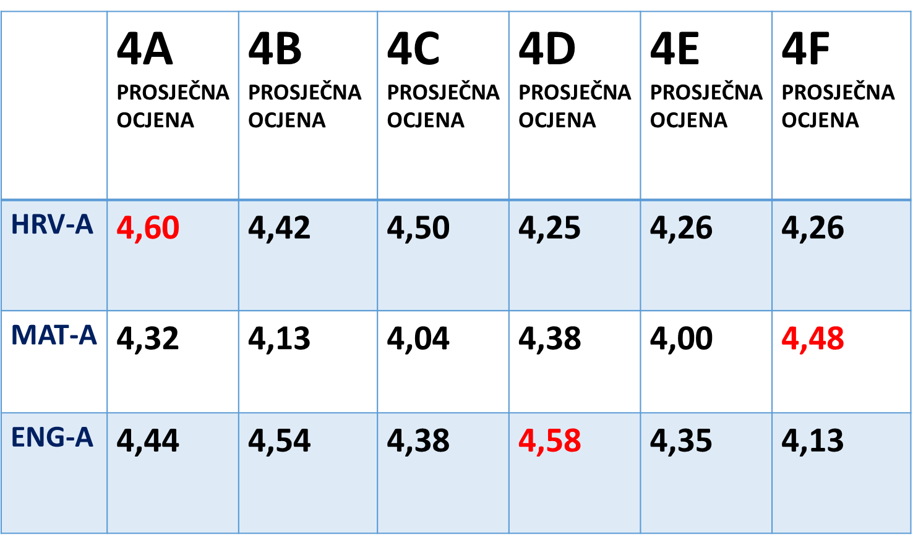

Hrvatski jezik, biologija i kemija bilježe porast u odnosu na prethodnu godinu.
Matematika, engleski jezik i fizika bilježe pad u odnosu na prethodnu godinu.
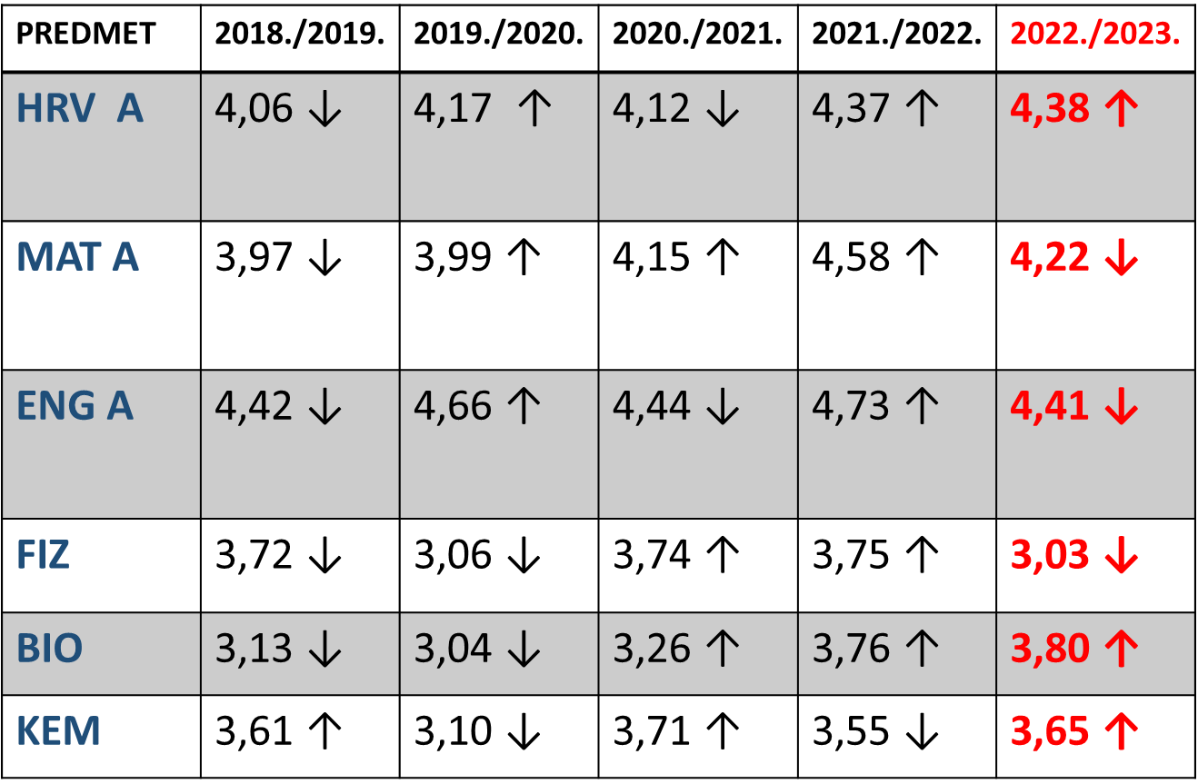

Odlični rezultati: Hrvatski jezik (67); Matematika (60); Engleski jezik (75); Fizika (16); Kemija (8); Biologija (8);
100% - Matematika (Dan Erceg, 4D); Engleski jezik i Kemija (Bruna Bakota, 4B); Informatika (Antonio Zulim, 4F)
Ministarstvo znanosti i obrazovanja nagradilo je 20 učenika gimnazijskog programa koji su ove godine na državnoj maturi imali najbolji prosjek riješenosti obveznih ispita – matematike, hrvatskoga i stranoga jezika na višoj, A razini te one koji su dva ispita riješili 100% (samo su dva takva učenika, a među njima je i naša Bruna Bakota, 4.B ). Svi su dobili novčani iznos od 333 eura. U tom probranom društvu našla su se dva naša učenika: Bruna Bakota, 4.B – bila je na vrhu liste, najbolja u državi te Borna Perković, 4.B.
Bruna Bakota je bila i jedna od troje učenika u RH koji su dobili Priznanje za izniman uspjeh na državnoj maturi u školskoj godini 2022./2023. te je održala lijepi govor na dodjeli u kojem je posebno istaknula vrijedan rad svojih profesora za koje smatra da su velikim dijelom zaslužni za njen uspjeh.
Podatci o upisu naših maturanata na fakultete:
24 učenika - Računarstvo- FESB, Split + 6 učenika - Elektrotehnika i informacijska tehnologija- FESB, Split
16 učenika - Elektrotehnika i informacijska tehnologija i Računarstvo -FER, Zagreb
22 učenika- Medicina, Split
5 učenika - Medicina, Zagreb
PMF, Split: 9 učenika – Matematika, 2 učenika – Matematika i fizika, 2 učenika – Informatika, 1 učenik – Fizika, 1 učenik – Matematika i informatika (nastavnički smjer-jedini!!!)
PMF, Zagreb: 4 učenika – Matematika, 3 učenika –Fizika, 2 učenika – Kemija, 2 učenika – Molekularna bio.
6 učenika - Strojarstvo - FESB, Split
4 učenika - Strojarstvo, Zagreb
5 učenika –Građevinarstvo, Split
3 učenika – Arhitektura i urbanizam, Zagreb
Prema informacijama dobivenih od razrednika, 2 učenika su upisali studije u inozemstvu: Borna Perković, 4.B- MIT i Mia Brkljačić, 4.A – upisala je studij strojarstva u Danskoj.
Od 143 učenika prvi izbor upisa ostvarilo je 125 učenika. Ostala su dva učenika koji nisu izašli na ispite DM u ljetnom roku.
Na jesenskom roku DM prijavljeno je šest ispita: hrvatski jezik (1 učenik), matematika (3 učenika), engleski jezik (3 učenika), te biologija (2 učenika), kemija (1 učenik) i likovna umjetnost (1 učenik). Svi učenici su uspješno položili ispite.
U srijedu 28. lipnja, u amfiteatru PMF-a je održana završna svečanost za maturante s prigodnim domjenkom za učenike i roditelje. Bilo je svečano, dobro organizirano, originalno za što su uvelike zaslužni razrednici organizatori. Uglavnom, i roditelji i učenici su bili zadovoljni kako smo se s njima oprostili.
Tom prigodom su nagrađeni naši najuspješniji učenici koji su ostvarili uspjehe na državnim i međunarodnim natjecanjima u šk. godini 2022./23.
Oni, njihovi mentori i roditelji te ravnateljica su pozvani na dodjelu Županovih Priznanja najuspješnijim učenicima i mentorima u srijedu, 5. srpnja u dvoranu Medicinskog fakulteta gdje je ekipa nagrađenih učenika i mentora naše škole bila brojna, a neki su dobili i posebna Priznanja za svoj uspjeh. Kratki članak o tome uz popratne fotografije je izašao i na našem web-u.
Maturalna večer održala se u subotu, 21. siječnja 2023.g. u restoranu Kampus Studentskog centra.
Realizirano je studijsko putovanje učenika prvih razreda u Rim za vrijeme proljetnih praznika za učenike, a učenici koji uče talijanski jezik su putovali u veljači u Veneciju.
Maturalne ekskurzije realizirane su za sve učenike trećih razreda u periodu 24. kolovoza-01. rujna 2023.g.; učenici su putovali u Prag/Beč.
Godišnji plan i program izvršen je u svim segmentima kako je to bilo predviđeno.

